|  |  |
| --- | --- |
| **UNIDAD ACADEMICA:** | Ingeniería de Sistemas. |
| **CURSO:** | Bases de datos. |
| **PRACTICA Nº 06:** | Transformación modelo entidad relación a modelo relacional. |

1. **OBJETIVOS**

Comprender las reglas y pasos lógicos para transformar un modelo entidad relación a modelo relacional.

1. **CONSULTA PREVIA**

Conceptos de bases de datos relacionales

Conceptos de transformación modelo entidad relación a modelo relacional.

1. **FUNDAMENTO TEÓRICO**

**Los elementos básicos del modelo ER son las entidades y las interrelaciones**

* Las entidades, cuando se traducen al modelo relacional, originan relaciones.
* Las interrelaciones, en cambio, cuando se transforman, pueden dar lugar a claves foráneas de alguna relación ya obtenida o pueden dar lugar a una nueva relación.

En las interrelaciones, es necesario tener en cuenta su grado y su conectividad para poder decidir cuál es la transformación adecuada

* Las interrelaciones binarias 1:1 y 1:N originan claves foráneas.
* Las interrelaciones binarias M:N y todas las *n-arias se traducen en nuevas* relaciones.

**Veamos un ejemplo transformando el siguiente modelo entidad relación a modelo relacional.**

**MODELO ENTIDAD RELACIÓN**

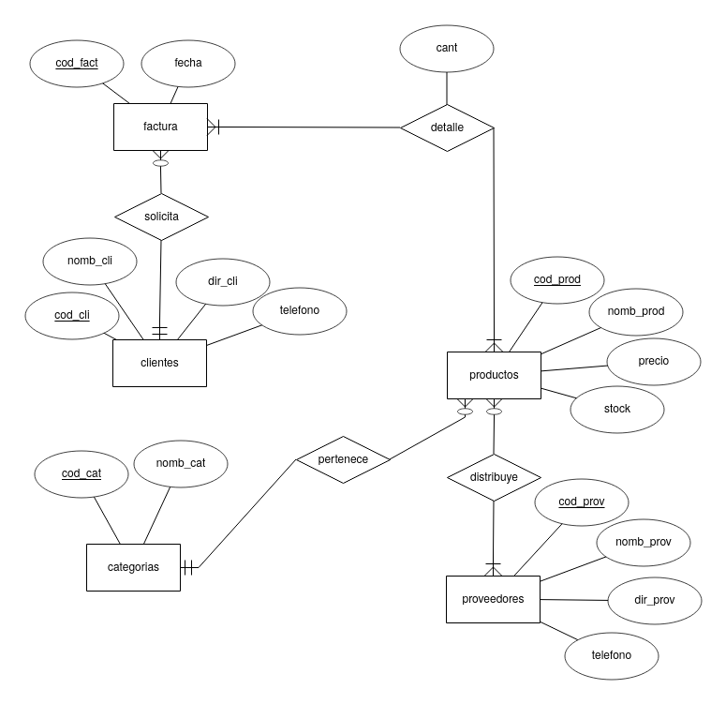

**MODELO RELACIONAL**

Para realizar la transformación o conversión a modelo relacional tenga en cuenta las siguientes recomendaciones:

Identifique las entidades que no dependen de otras entidades para su creación, por ejemplo si va crear la relación factura no se puede crear ya que el atributo **cod_cli** esta definido en la relación clientes, la solución es primero crear la relación clientes y luego si crear la relación factura.

**CATEGORIAS(**cod_cat, nomb_cat**)**

**CLIENTES(**cod_cli, nomb_cli, dir, telefono**)**

**PRODUCTOS(**cod_prod, desc, precio, stock, cod_cat**)** DONDE **(cod_cat)** HACE REFERENCIA CON **CATEGORIAS**

**PROVEEDORES(**cod_prov, nomb_prov, dir_prov, telefono**)**

**DISTRIBUYE(**cod_prov, cod_prod**)** DONDE **(cod_prov)** HACE REFERENCIA CON **PROVEEDORES y**

**(cod_prod)** HACE REFERENCIA CON **PRODUCTOS**

**FACTURA(**cod_fact, fecha, cod_cli**)** DONDE **(cod_cli)** HACE REFERENCIA CON **CLIENTES**

**DETALLE(**cod_prod, cod_fact, cant**)** DONDE **(cod_prod)** HACE REFERENCIA CON **PRODUCTOS y**

**(cod_fact)** HACE REFERENCIA CON **FACTURAS**

1. **EQUIPOS, MATERIALES Y REACTIVOS**

|  |  |  |
| --- | --- | --- |
| **Equipos** | **Materiales** | **Sustancias y/o Reactivos** |
| Computadores |  |  |

1. **PROCEDIMIENTO O METODOLOGÍA**
2. Ingrese a postgres o a su motor de base de datos preferido y cree la base de datos (no debe tener relaciones creadas).
3. Ejecute la aplicación DbSchema o en tal caso instale la aplicación.
4. Realice conexión DbSchema – Postgres, teniendo en cuenta el nombre de la base de datos creada y los datos que se asocian a ella como son el puerto, usuario y clave.
5. Diseñe en DbSchema el modelo Entidad Relación.
6. En DbSchema a través del icono  **Refresh or Compare Modelo with the Database** y **Create or Upgrade Model in the Database**, puede actualizar o crear las entidades y otros objetos en Postgres.
7. Verifique que el modelo en DbSchema corresponde con las entidades creadas en la base de datos de Postgres.

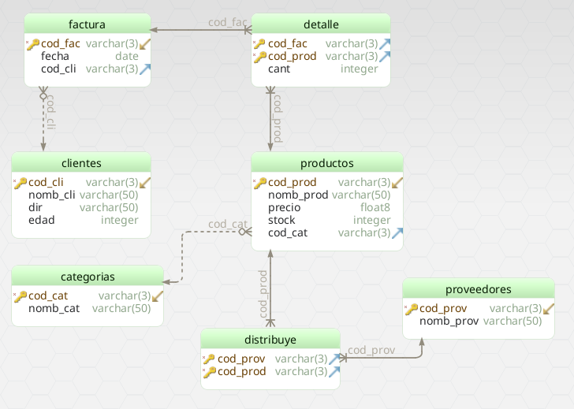

1. **RESULTADOS**

Verifique que la base de datos si corresponde con el modelo propuesto.

1. **BIBLIOGRAFÍA**

DATE C.J. Introducción a los sistemas de bases de datos.

RIVERO Cornelio E. Bases de Datos Relacionales.